CHƯƠNG TRÌNH XUÂN YÊU THƯƠNG- TẾT SUM VẦY
Được sự cho phép của Phòng GD&ĐT huyện Thường Tín, sáng ngày 28 tháng 1 năm 2024 trường THCS Nguyễn Trãi A phối hợp với Hội cha mẹ học sinh tổ chức chương trình “ Xuân yêu thương- Tết sum vầy”.
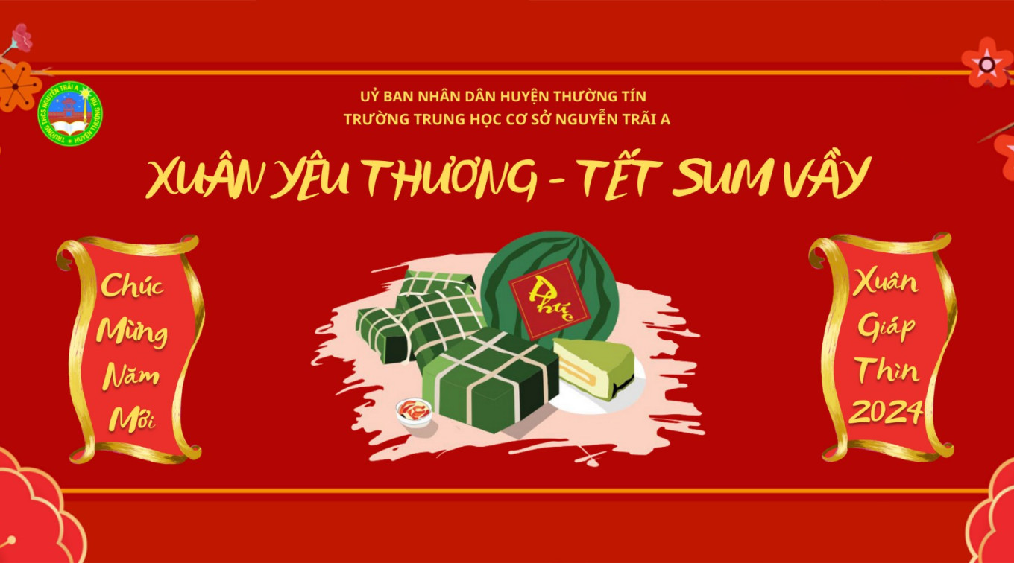
Đến dự với chương trình “ Xuân yêu thương- Tết sum vầy” có các ông, bà là đại diện Hội cha mẹ học sinh của 16 lớp cùng toàn thể CB,GV,NV và các em học sinh của nhà trường.
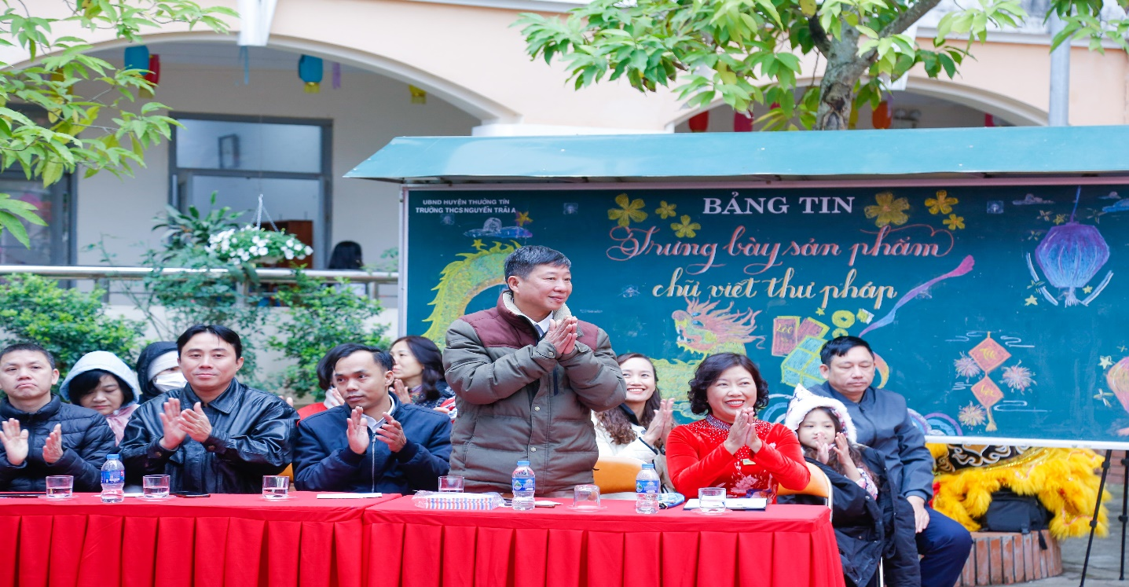
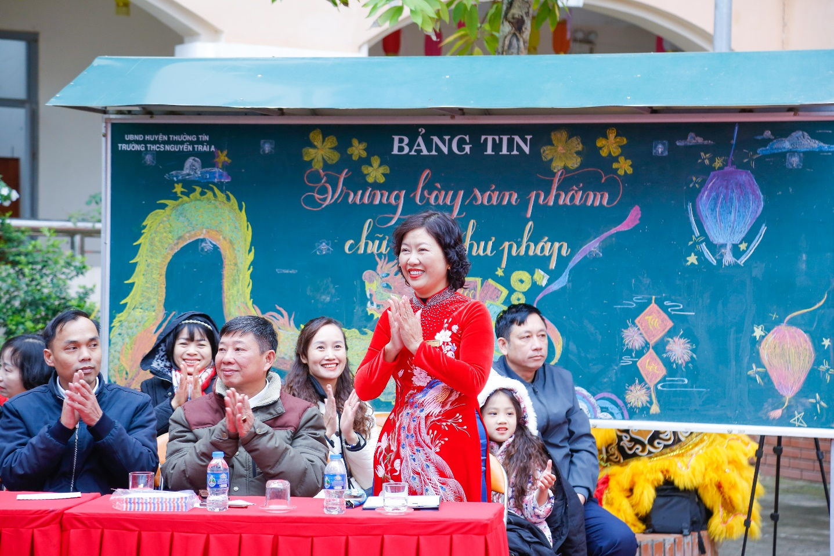

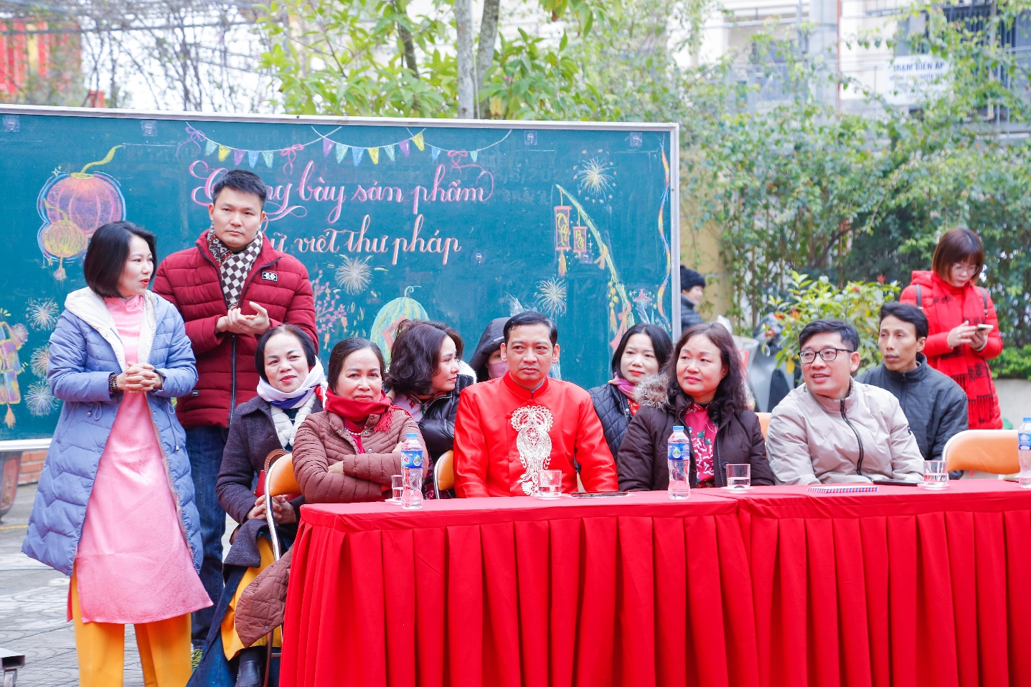
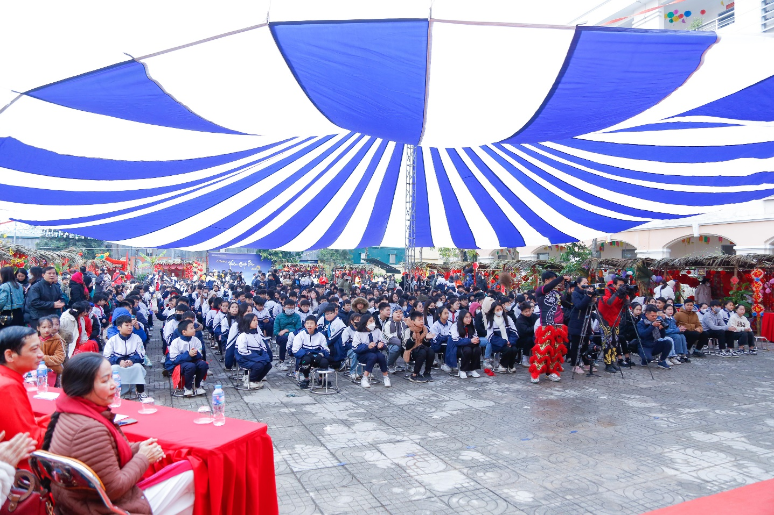
Mở đầu chương trình là các tiết mục văn nghệ đặc sắc của các em học sinh của nhà trường. Các em đã gửi đến chương trình các bài hát về mùa xuân và các điệu múa hiện đại hết sức ấn tượng.
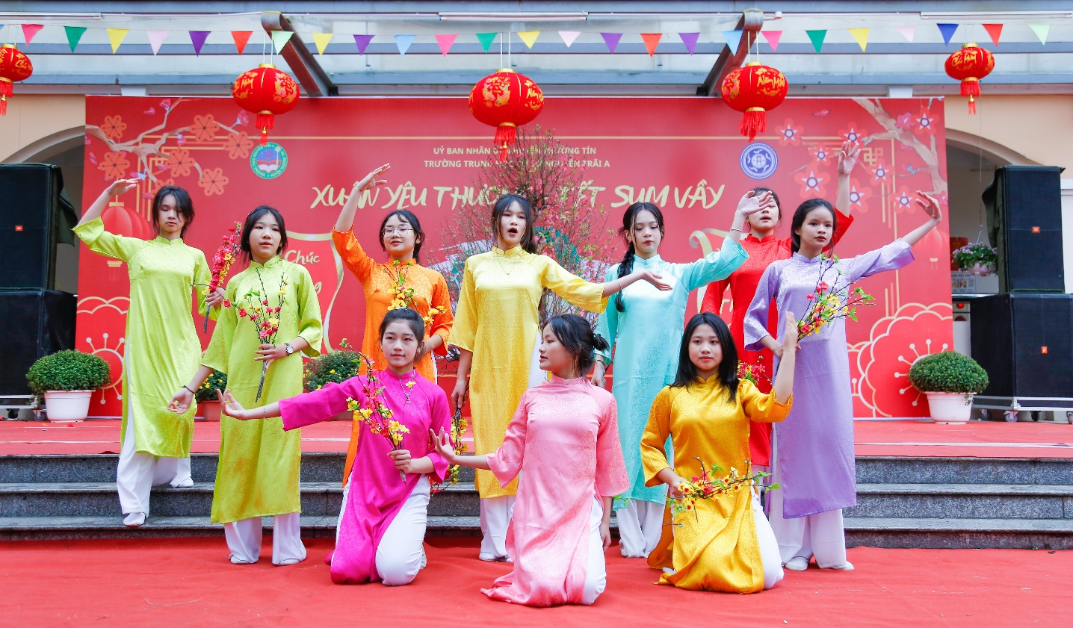
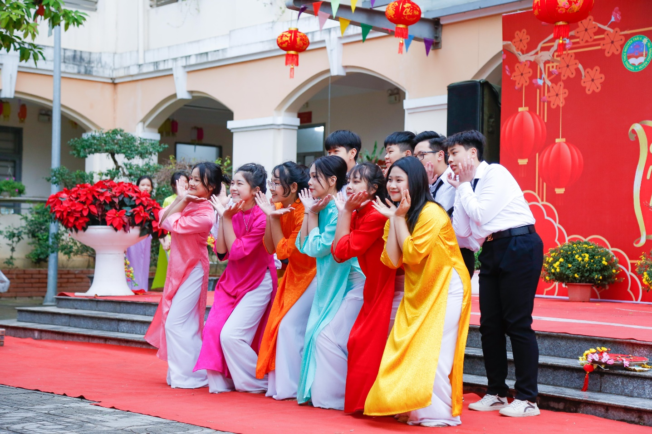

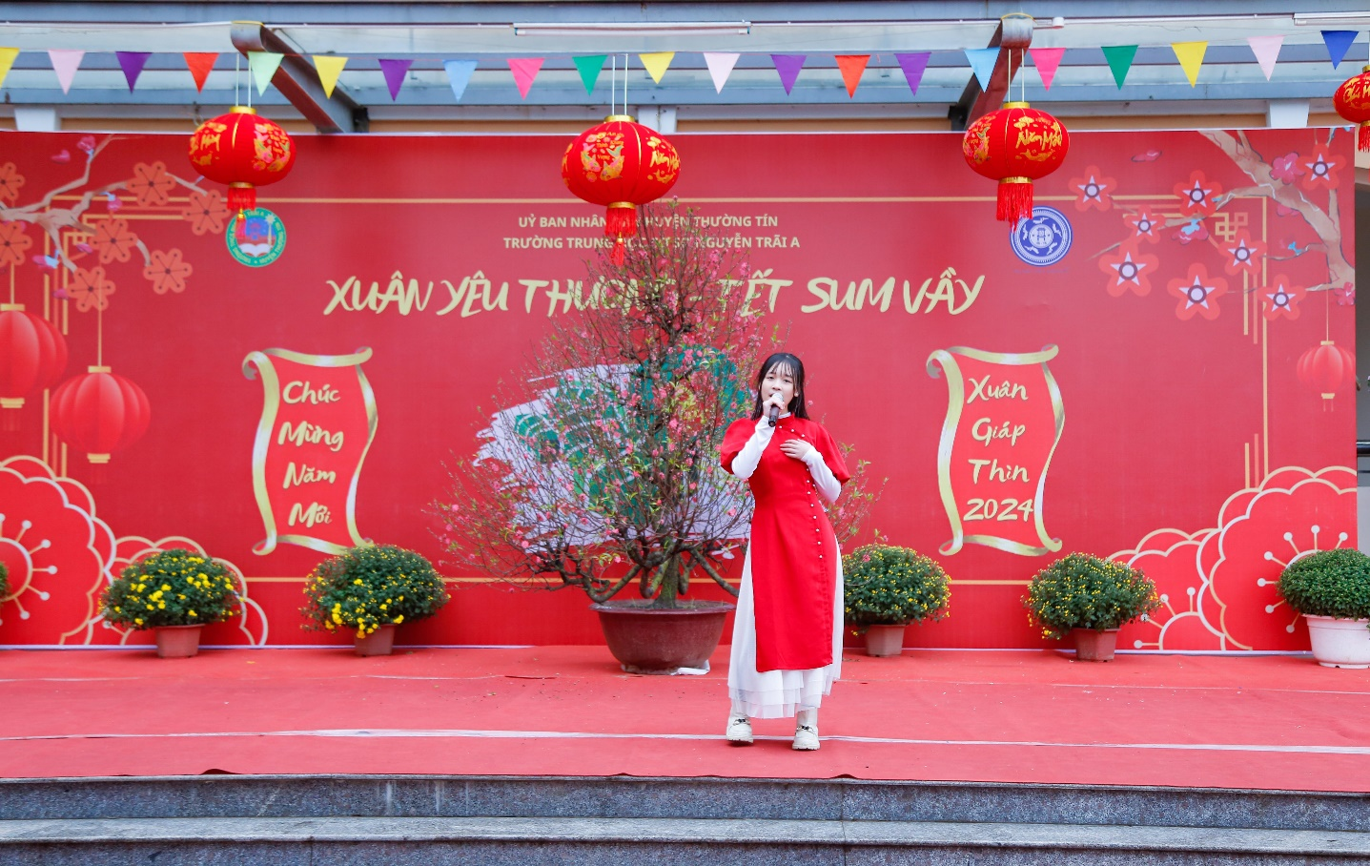
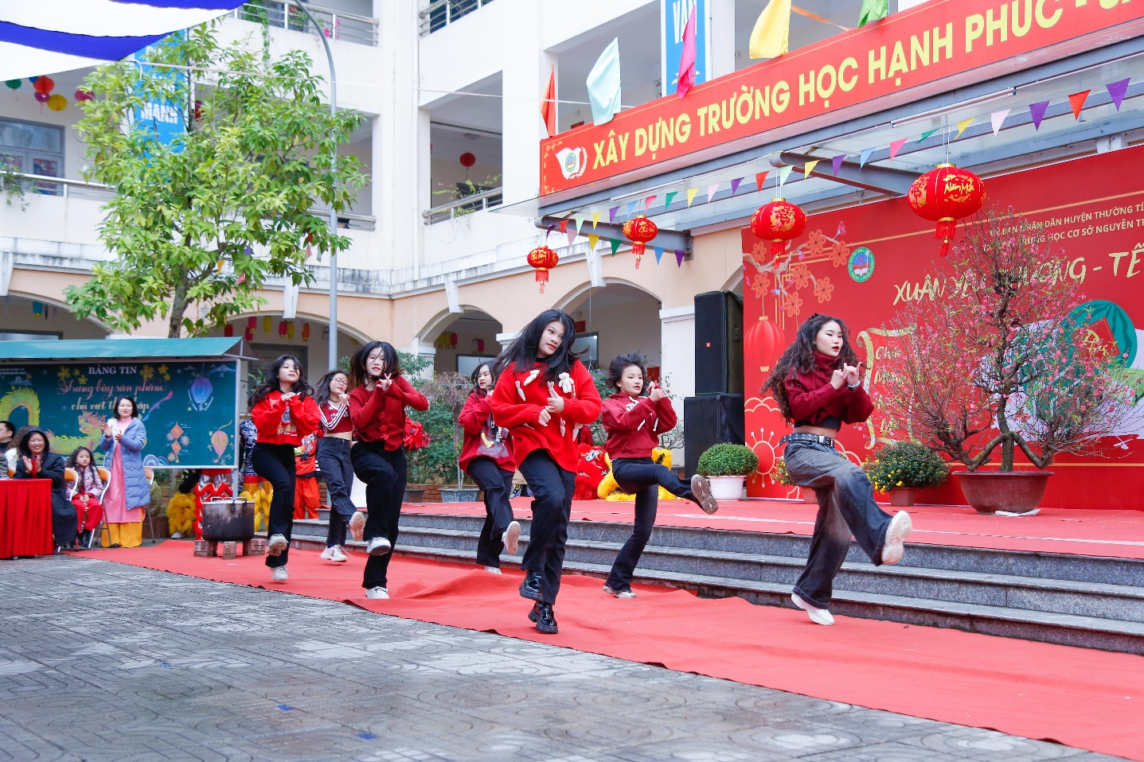
Trong chương trình “Xuân yêu thương- Tết sum vầy” các em còn được thưởng thức các tiết mục ảo thuật và các màn múa lân vui nhộn.
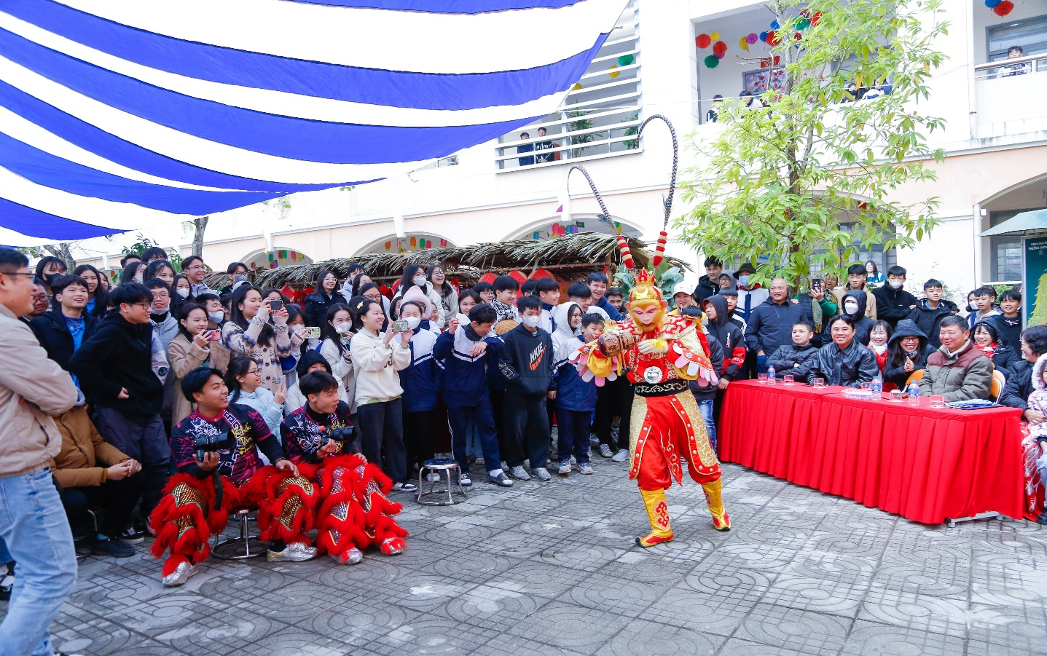
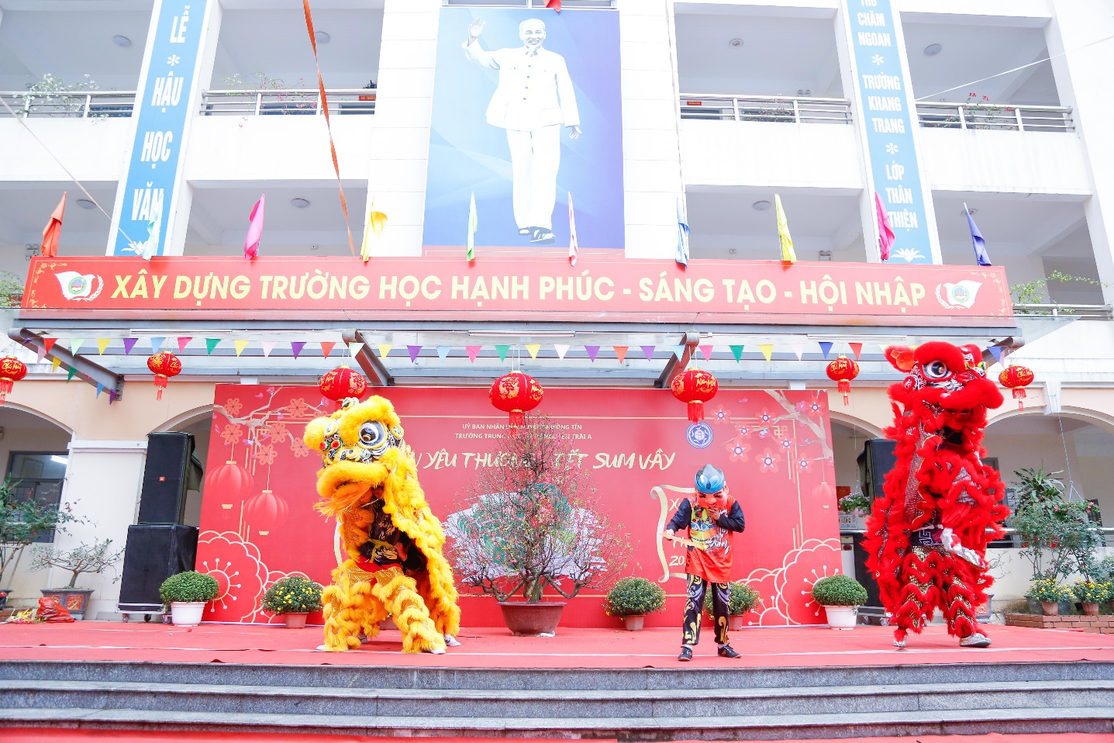
Chương trình “Xuân yêu thương- Tết sum vầy” năm nay các em được tham gia các hoạt động truyền thống của tết như gói bánh chưng, nặn tò he, viết thư pháp, bắt vịt đập liêu…
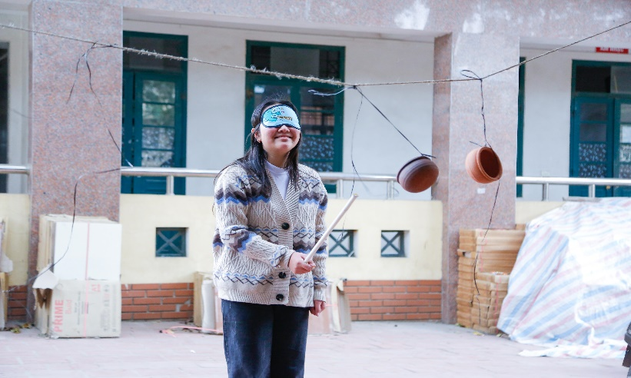
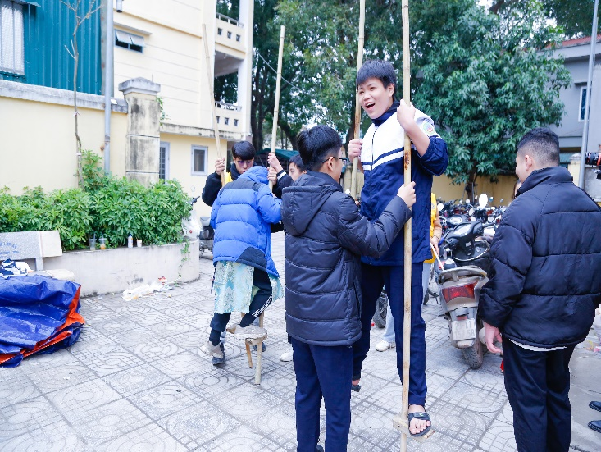
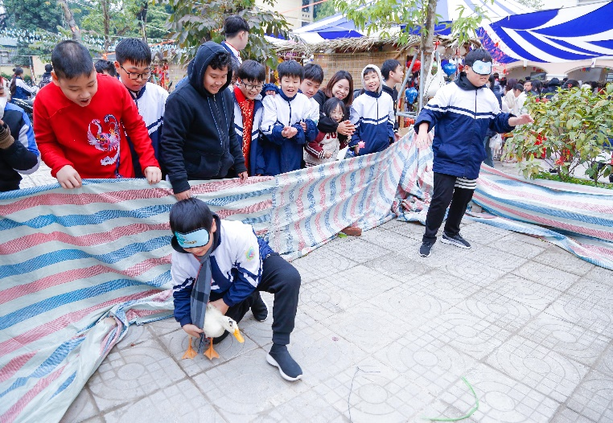
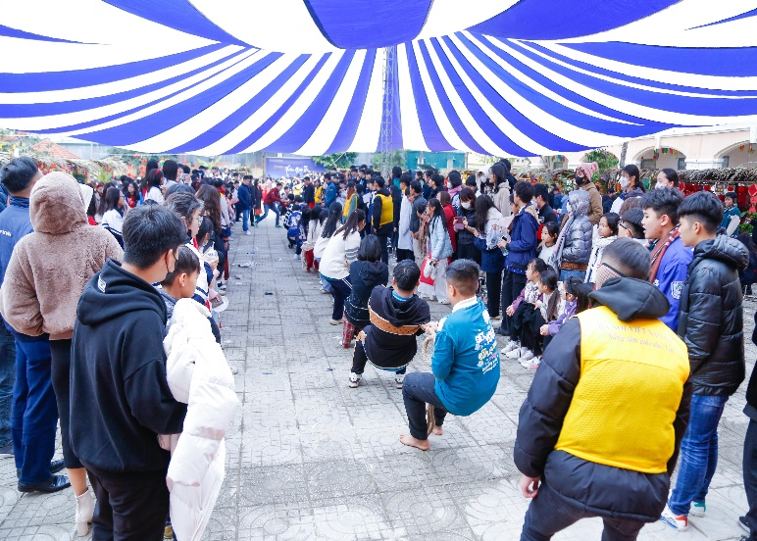
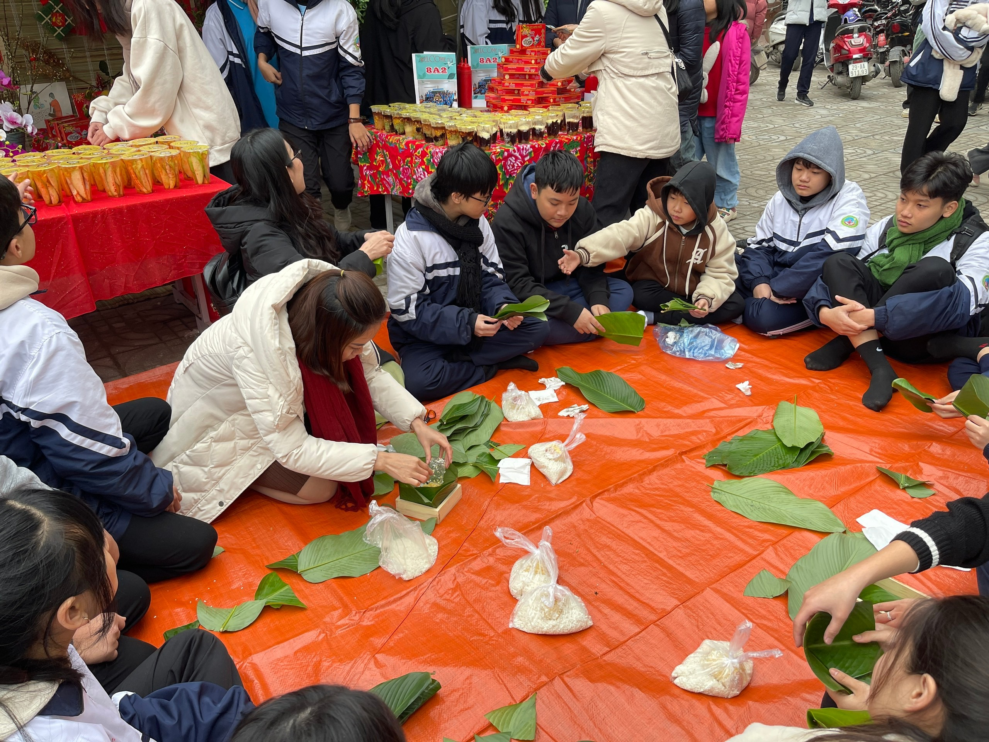
Trong chương trình “ Xuân yêu thương – Tết sum vầy” Các thầy cô, các bậc phụ huynh học sinh và các em còn được tham gia chương trình gây quỹ từ thiện tặng cho các em học sinh có hoàn cảnh khó khăn và học sinh trên địa bàn thị Trấn nhân dip Tết Giáp Thìn 2024.
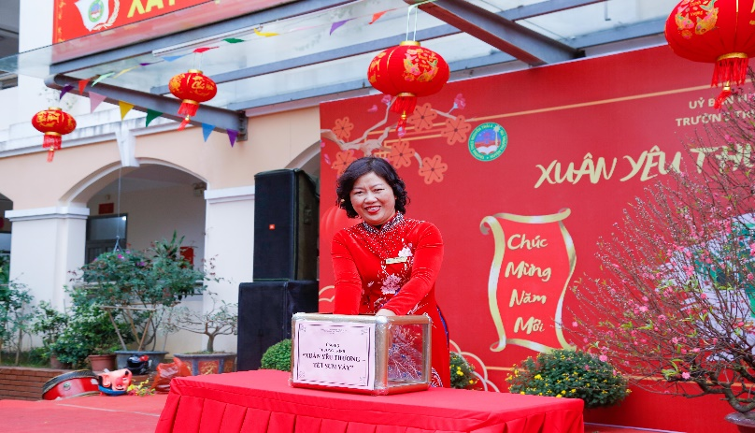
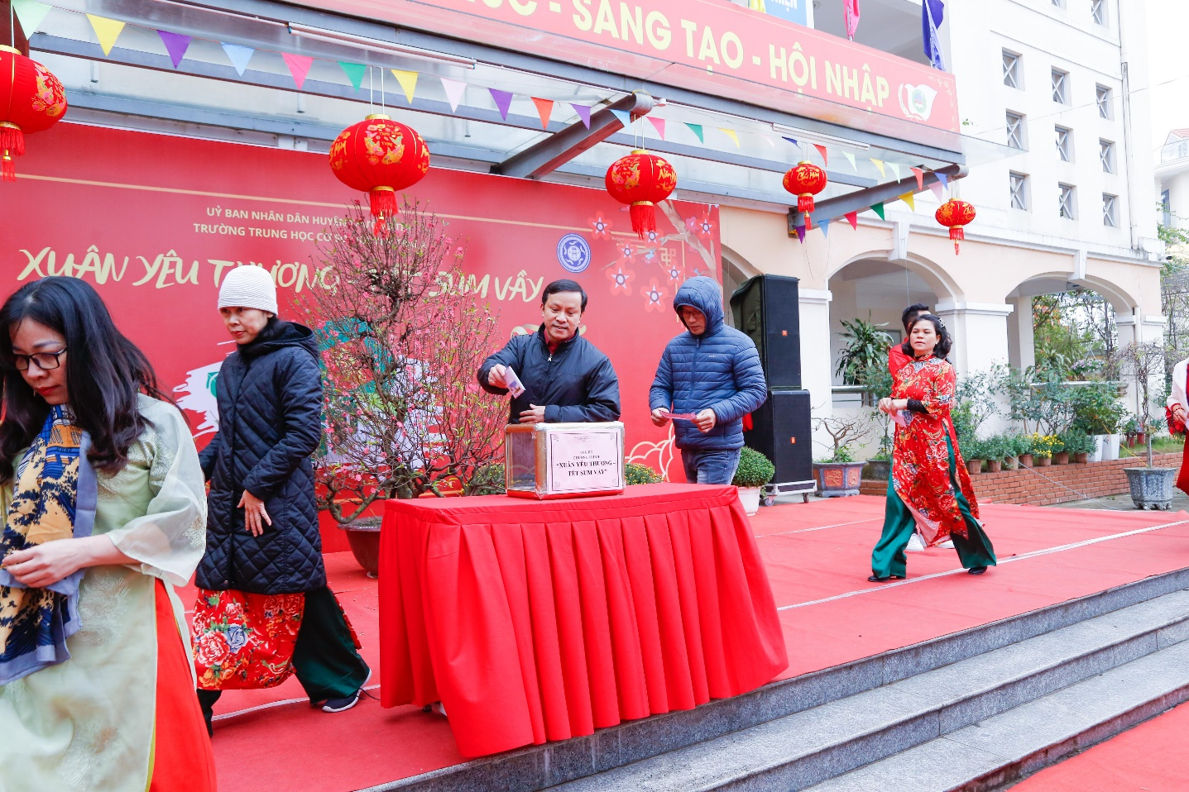
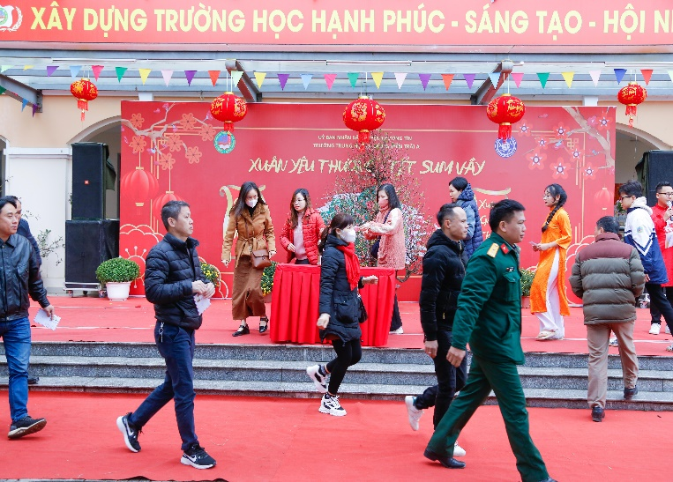
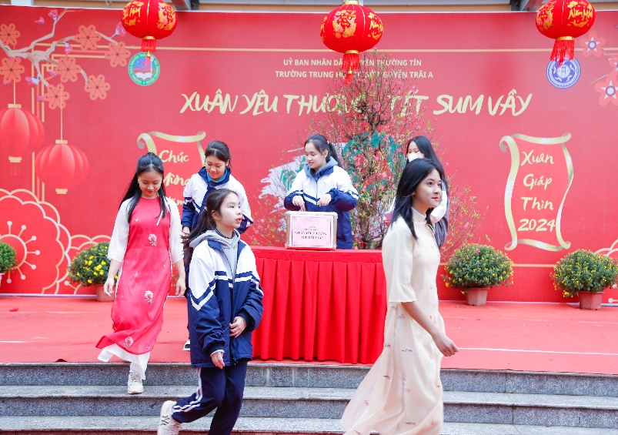
Sáng ngày 29 tháng 1 năm 2024 Nhà trường cùng Hội cha mẹ học sinh nhà trường đã tặng quà cho 12 em học sinh có hoàn cảnh khó khăn nhân dip xuân Giáp Thìn.
